Salomonsknut
När du har en vanlig maska på virknålen, dra upp den så att den blir lång (ofta runt 1,5 till 2 cm, det viktiga är att hålla alla öglor lika långa).  Slå garnet om nålen och dra igenom den långa öglan. Du har nu en ny maska på nålen. | 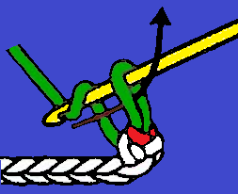
Titta på den långa öglan du precis skapade. Den består av en framsida (två trådar) och en baksida (en ensam tråd som löper bakom).  Stick in virknålen under den där ensamma, bakre tråden. | 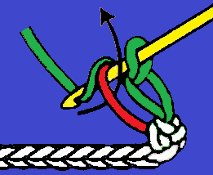
Hämta garn, dra igenom (två öglor på nålen), hämta garn igen och dra igenom båda öglorna. Du har nu låst den långa öglan med en fast maska. Knuten är klar! | 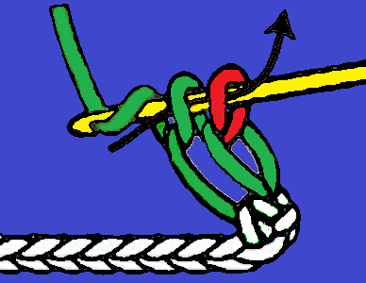
Du har nu låst den långa öglan med en fast maska. Knuten är klar! | 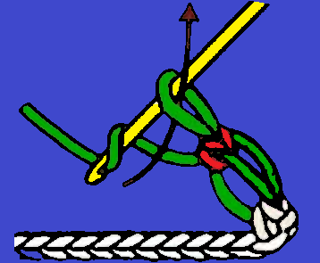
Arbeta med fastmasken genom att sticka in din nål i den sjätte maskan i föregående varv. | 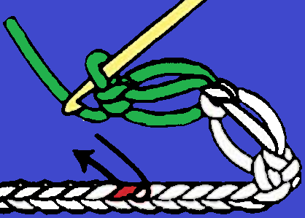
Försök att matcha Solomons knutar perfekt för ett konsekvent utseende. | 